Ambassade de la République du Congo auprès  de la Confédération Suisse | 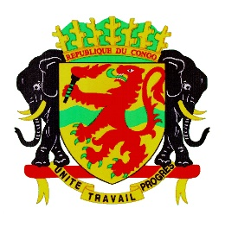 | Mission Permanente de la République du Congo  auprès de l’Office des Nations Unies à Genève,  de l’Organisation Mondiale du Commerce et des autres Organisations Internationales en Suisse

QUARANTE CINQUIEME SESSION DU GROUPE DE TRAVAIL DE L’EXAMEN PERIODIQUE UNIVERSEL

E.P.U DU NIGERIA

DÉCLARATION DU CONGO

Monsieur le Président,

Le Congo souhaite la bienvenue à la délégation nigériane et la félicite pour la présentation de son rapport.

Mon pays note avec intérêt les nobles avancées du Nigeria dans la promotion et la protection des droit de l’homme, depuis son dernier examen notamment en ce qui concerne la lutte contre la traite des personnes ainsi que le renforcement des mécanismes de protection des droits de tous les travailleurs migrants et les membres de leur famille.

Tout en reconnaissant ces efforts, le Congo souhaiterait faire les recommandations suivantes :

- Renforcer les capacités des forces de sécurité à lutter contre le terrorisme tout en respectant les normes en matière des droits de l’homme ;

- Redoubler d’efforts afin de relever les défis posés par l’insécurité qui gangrène le pays.

Pour terminer, la délégation Congolaise souhaite un franc succès au Nigéria pour son E.P.U

Je vous remercie.

